МКДОУ Детский сад №122 «Золотая рыбка»
Г.Новосибирск

Комплексное занятие
во второй младшей группе

Формирование целостной картины мира и художественное творчество (аппликация.)

Тема: «Положи пирожки в вазочку»

Провела: воспитатель первой квалификационной категории Калашникова Н.А.

2018 г.

Цели:- продолжать знакомить детей с хлебобулочными изделиями;
- формировать представление о том, из чего сделан хлеб;
-закреплять знания детей, где продаются булочки, пирожки, хлеб;
-побуждать отвечать на вопросы;
-упражнять в использовании приёмов наклеивания;
-организовать сюрпризный момент;
-вызвать положительные эмоции от совместного чаепития.

Материалы и оборудование: мешочек с мукой, игрушка
Колобок, ваза с пирогами, картинки с изображением хлебобулочных
изделий, картина с изображением хлебного магазина; овалы
коричневого цвета, листы бумаги с изображением вазы, кисточки,
клей, клеёнки, салфетки.

Предварительная работа с родителями: принести
пирожки и булочки, купленные вместе с детьми в хлебном магазине.

Ход занятия.

В группе появляется Колобок и воспитатель предлагает детям рассказать ему из чего он сделан. Воспитатель показывает мешочек с мукой и спрашивает, что можно испечь из муки. Дети отвечают, что из муки пекут хлеб, оладьи, блины, булочки. Воспитатель уточняет, что всё это называется хлебобулочными изделиями. Показывает детям булочки и пирожки, которые они принесли и спрашивает, какой они формы. Дети отвечают. Воспитатель спрашивает, где они покупали свои пирожки и булочки. Дети отвечают, что в магазине. Воспитатель рассказывает, что перед тем, как хлеб и булочки попадают в магазин, их сначала пекут в пекарнях, а затем развозят по магазинам, которые называются хлебными магазинами. Колобок предлагает детям рассказать, что они узнали, задаёт вопросы, дети отвечают.
Физкультминутка.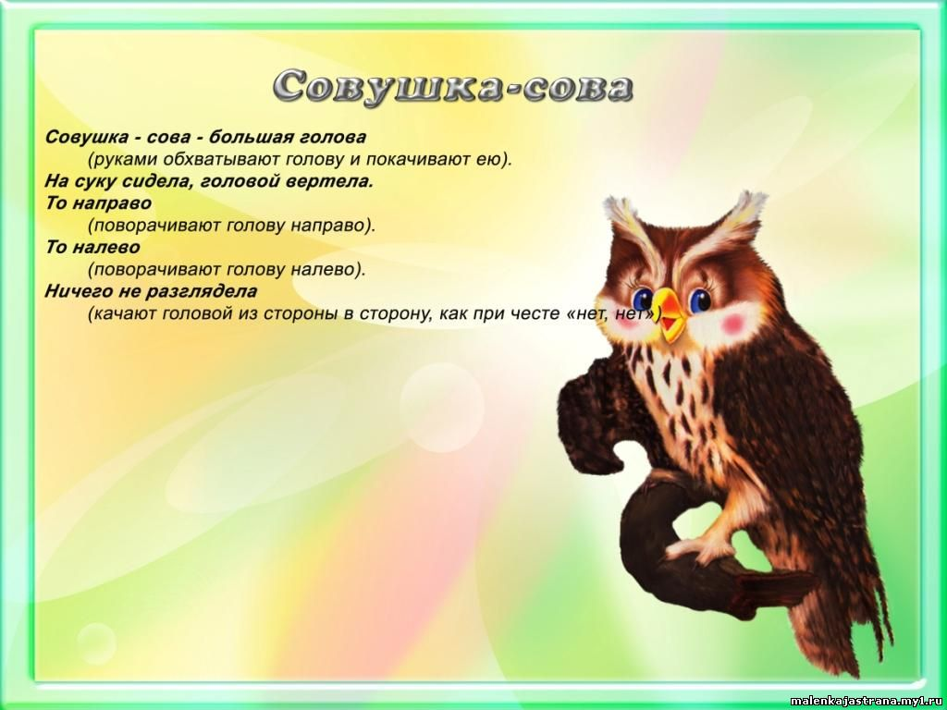

После физкультминутки воспитатель обращает внимание детей на приготовленные материалы к аппликации. Просит детей составить картинку-аппликацию. Взять формы пирожков и аккуратно, красиво «разложить» их в вазочки. Дети приступают к работе. Воспитатель обращает внимание на то, что наклеивать надо аккуратно, брать на кисточку достаточно клея и прижимать заготовку при помощи салфетки, чтобы работа была аккуратной и чистой.

После выполнения задания Колобок с воспитателем приглашает детей на чаепитие с пирожками.

